臺灣史檔案資源系統前台

前台介面改版
個案編號 |  | 個案名稱 | 前台介面改版
測試目標 | 增加第四類全宗主題與影像瀏覽器改版優化
項目序 | 測試項目 | 操作步驟 | 預期結果 | 測試結果
 | 首頁 | 進入首頁，切換全宗範圍 | Edge, Chrome, Firefox頁面正常呈現 | ☑通過  □失敗
 | 全宗瀏覽 | 點選主選單→全宗瀏覽 | Edge, Chrome, Firefox頁面正常呈現 | ☑通過  □失敗
 | 影像瀏覽器 | 點選任一筆單件內容頁 | Edge, Chrome, Firefox頁面正常呈現 | ☑通過  □失敗
 | 網站支援各種瀏覽裝置 | 使用不同裝置（如平板、手機等）開啟網頁 | 頁面正常呈現 | ☑通過  □失敗
測試紀錄

前台檢索
個案編號 |  | 個案名稱 | 前台檢索
測試目標 | 關鍵字查詢與檢索驗證機制
項目序 | 測試項目 | 操作步驟 | 預期結果 | 測試結果
 | 關鍵字查詢 | 輸入「南方資料館」關鍵字 | 成功查詢資料 | ☑通過  □失敗
 | 檢索驗證機制 | 單一IP於一定時間內進行大量檢索 | 顯示安全驗證功能 | □通過  ☑失敗
測試紀錄

測試執行報告 (Test Execution Summary)
自動產生 | 執行時間：2026-02-25 06:00:00 UTC | 通過率：83% | 共 6 案例 | 耗時 120s

執行統計
總案例 | 通過 | 失敗 | 略過 | 通過率
6 | 5 | 1 | 0 | 83%

❌ 失敗案例清單

• TC-006 — 檢索驗證機制

逐案測試結果
✅ PASS TC-001: 首頁 (15s)
# | 動作 | 對象 / 數值 | 結果
1 | goto | 首頁，切換全宗範圍 | ✓

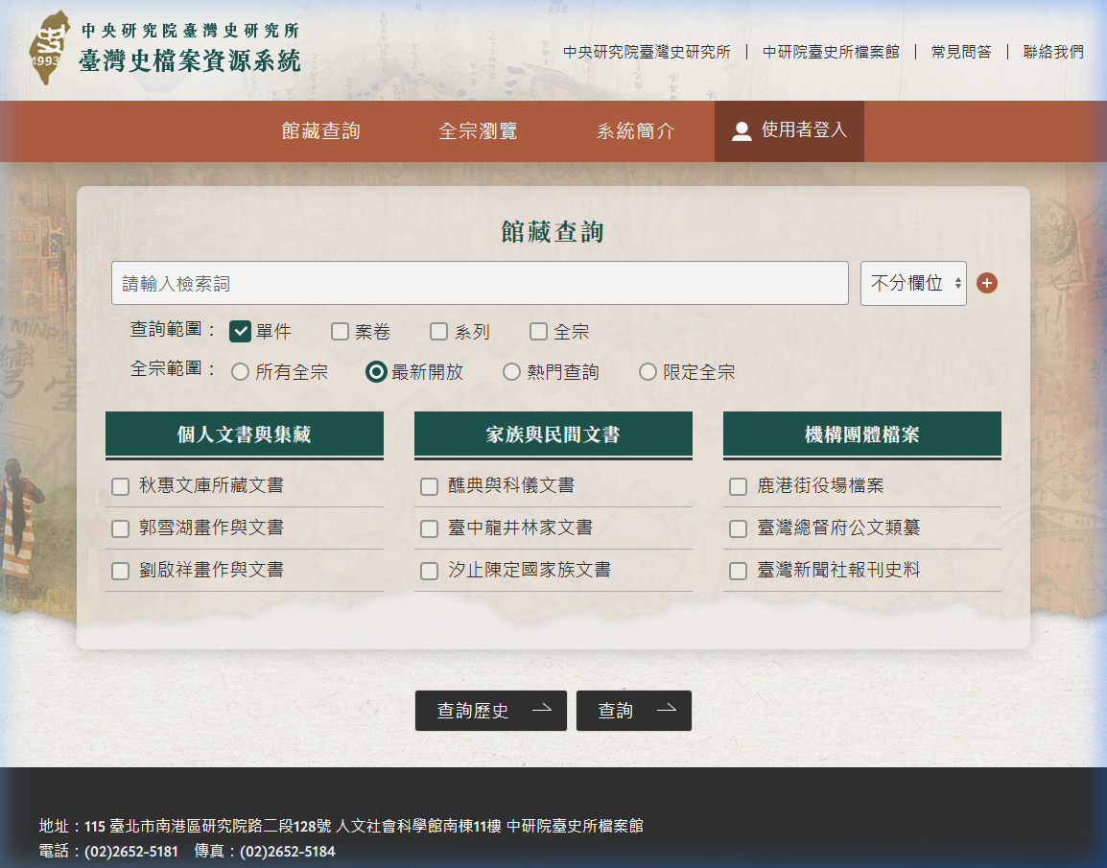
截圖: [goto] 首頁，切換全宗範圍

✅ PASS TC-002: 全宗瀏覽 (20s)
# | 動作 | 對象 / 數值 | 結果
1 | click | 全宗瀏覽 | ✓

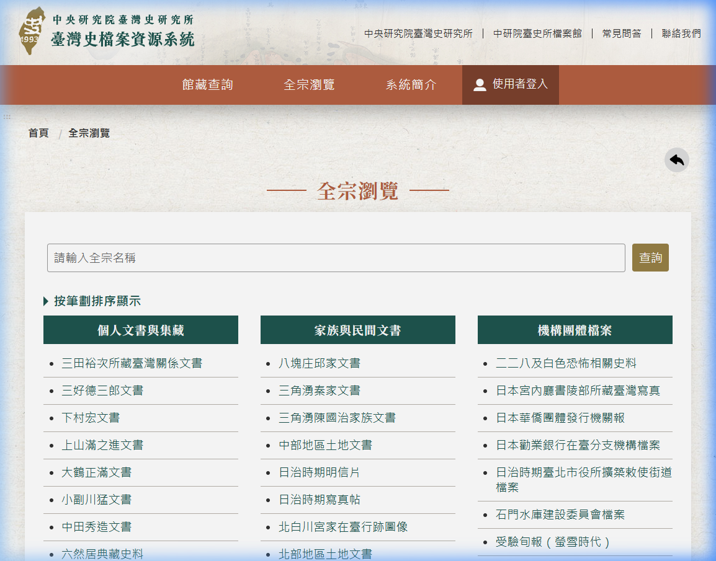
截圖: [click] 全宗瀏覽

✅ PASS TC-003: 影像瀏覽器 (35s)
# | 動作 | 對象 / 數值 | 結果
1 | click | 任一筆單件內容頁 | ✓

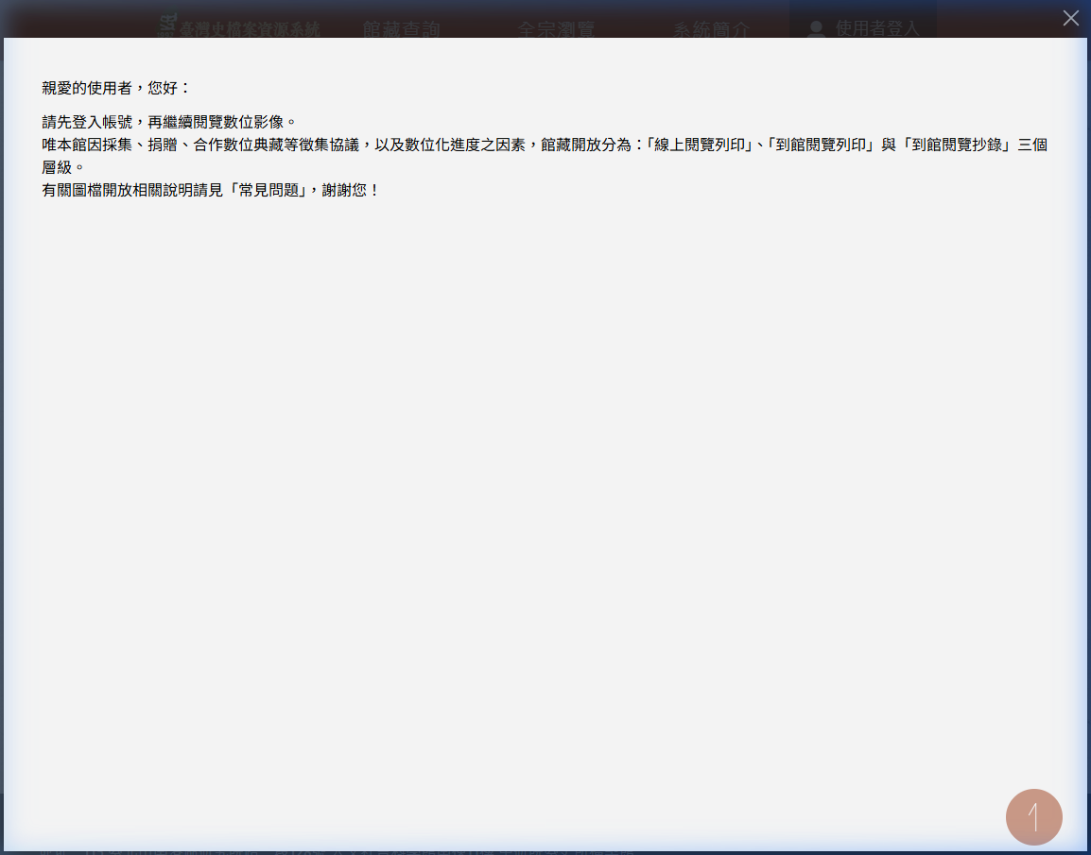
截圖: [click] 任一筆單件內容頁

✅ PASS TC-004: 網站支援各種瀏覽裝置 (10s)
# | 動作 | 對象 / 數值 | 結果
1 | goto | / | ✓

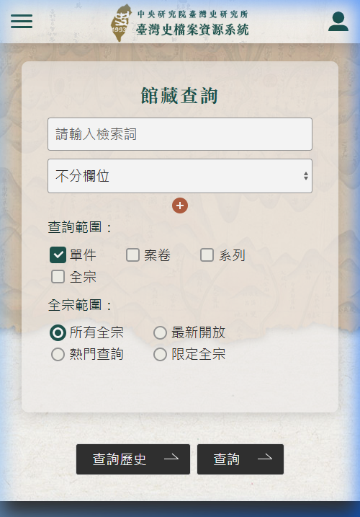
截圖: [goto] /

✅ PASS TC-005: 關鍵字查詢 (25s)
# | 動作 | 對象 / 數值 | 結果
1 | fill | input[name*=keyword] → 南方資料館 | ✓

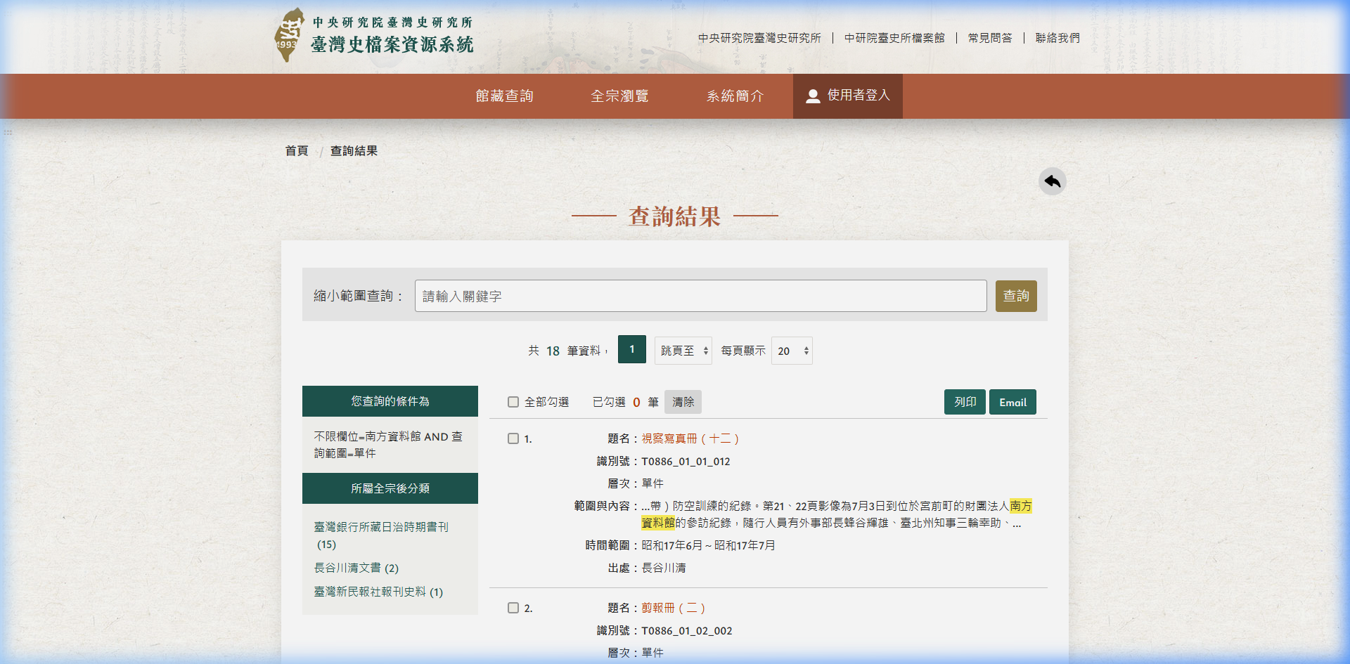
截圖: [fill] input[name*=keyword]

❌ FAIL TC-006: 檢索驗證機制 (45s)
⚠ Failed to trigger rate limiting.
# | 動作 | 對象 / 數值 | 結果
1 | screenshot | 單一IP於一定時間內進行大量檢索 | ✗

本報告由 browser-test-reporter skill 自動產生。完整截圖與錄影請參閱隨附的 report.html。
Base URL: https://tais.ith.sinica.edu.tw/ | 環境:

